Piątek 10.04.2020r.
Temat kompleksowy: Wielkanoc

1. Wiersz pt. Zajączek . Posłuchaj uważnie wiersza, który przeczyta
Ci mama lub tata.
Noc minęła, wstaje słońce,
A zajączek jak zajączek,
Wyszedł: z nory i na łące
Kica, skacze, mały pączek.
Uszka stoją, i słuchają.
To jest sprytu jego część
Oczy też bacznie zerkają.
By wilk go nie zdążył zjeść
On zbyt wilka się nie boi
Cieszy się zielenią, traw
Kiedy zbłądzi pośród kniei
Na polance szczypie szczaw!

2. Odpowiedz rodzicom na pytania (pełnym zdaniem) na temat
wiersza pt. „Zajączek”.

a. Gdzie mieszka zajączek? ( Zajączek mieszka w norce.)
b. Gdzie kicał zajączek? (Zajączek kicał po łące.)
c. Kogo nie bał się zajączek? (Zajączek nie bał się wilka.)

3. Stwórz z rodzicami własną girlandę, kartkę lub ozdobę świąteczną.
Możesz wykorzystać do swojej pracy poniższe szablony.

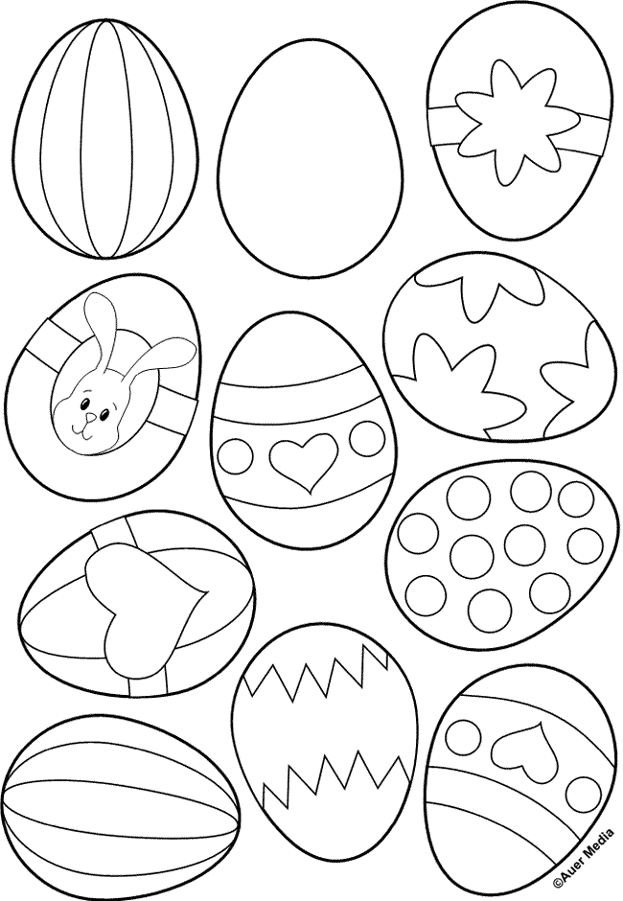

2.

